1,控制电机转动,

指令AT+GPIO=0

待测模组 返回OK

EVB模组 返回 1000

控制电机命令重复发两次

EVB模组 返回两次 1000表示电机OK

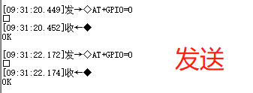

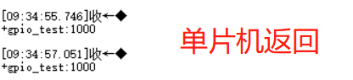

2，控制LED亮,

指令AT+GPIO=1

待测模组 返回OK

EVB模组 返回 0101

由于红灯电压与其他两个灯的电压有差异，在红灯引脚处无法拉低，检测绿灯和蓝灯也能判断LED的好坏，故不测试红灯。

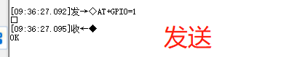



控制马达和LED灯同时满足显示pass，其中有一项或者都不满足显示fail

待测模组和EVB模组波特率都是115200

